WWSIS@

Wrocławska Wyższa Szkoła
Informatyki Stosowanej

Wydział Informatyki

Dawid Brusiło
Nr albumu: 4709

Aplikacja internetowa do obsługi warsztatu samochodowego

Praca inżynierska
Kierunek: informatyka
Specjalizacja: programowanie

Praca wykonana pod kierunkiem:
Mgr Lech Plewiński

Wrocław 2019

Spis treści
- Wstęp…………………………………………………………………………….….4
- Specyfikacja wymagań………………………………………………………….…..5
  - Wymagania biznesowe…….………………………………………….….....5
  - Wymagania funkcjonalne….………………………………………….….....5
  - Wymagania niefunkcjonalne.……………..………………….……….…….7
- Wykorzystane technologie……………………………………………………….…7
  - ASP.NET MVC 5………………………………………………….………..7
  - Wzorzec MVC – Model – Widok – Kontroler…...…………….…………...8
  - Microsoft SQL Server 2017………………………………………………....9
  - Entity Framework………………………………………………….....….….9
  - LINQ……………………………………………………………………….11
  - Bootstrap…………………………………………………………………...11
  - jQuery……..…….……………………………………….………………...11
- Baza danych………………………………………………………………………..13
4.1. Kopia zapasowa bazy danych….………………………....………………..16
- Implementacja……………………………………………………………………..17
  - Wykorzystane oprogramowanie…………………………………………...17
  - Budowa projektu…………………………………………………………...17
  - Implementacja rejestracji i logowania użytkownika………………………18
  - Implementacja modułu zarządzania samochodami………………………..20
  - Implementacja modułu zgłoszeń…………………………………………..22
  - Implementacja modułu bazy klientów……….……………………….........25
  - Implementacja modułu do zarządzania rolami użytkowników……………30
  - Interfejs graficzny…………….……………………………………………32
- Podsumowanie………………………………………………………………….….42
  - Perspektywy rozwoju aplikacji…….……………………………………....42
- Literatura………………………………………………………………………......43
- Załączniki………………………………………………………………………….44
1. Wstęp
XXI wiek to bez wątpienia czas szybkiego rozwoju komputerów, internetu i technologii informatycznych, bez, których funkcjonowanie w dzisiejszym świecie na pewno byłoby o wiele trudniejsze. Prowadzenie firm małych oraz dużych bez komputerów, byłoby praktycznie niewykonalne, dlatego tak wiele biznesów zamawia różnego rodzaju oprogramowanie, aby ułatwić swoją pracę, zaoszczędzić czas oraz pieniądze. Aplikacje dostosowane do profilu firmy, mogą być również bardzo dobrym sposobem na reklamę usług oraz przyciągnięcie potencjalnych klientów, dlatego też w niniejszej pracy podjęto się stworzenia aplikacji internetowej do obsługi warsztatu samochodowego.
Z założenia aplikacja ma być dostępna na wielu platformach, nie ograniczona do jednego systemu, co sprawia, że użytkownik będzie mieć do niej dostęp bez względu na komputer z którego korzysta. Ważnym czynnikiem jest również dostępność do aplikacji bez względu na miejsce, dlatego też zdecydowano, że będzie to aplikacja webowa dostępna z poziomu przeglądarki internetowej, bez potrzeby instalacji dodatkowych programów.
Aplikacja będzie zapewniać funkcjonalności skierowane na klientów, będzie to między innymi dodanie aut do swojego konta, funkcja umówienia się na wizytę, a także możliwość sprawdzenia historii napraw swoich samochodów. System ten będzie zapewniać możliwość wysyłania powiadomień do klientów o aktualnym statusie naprawy. Program ten również pozwoli obsłudze warsztatu samochodowego w prowadzeniu bazy klientów, ich wizyt, samochodów oraz pozostałych danych w jednym miejscu co pozwoli na łatwe i szybkie zarządzanie warsztatem.
2. Specyfikacja wymagań
W poniższym rozdziale zostaną przedstawione wymagania, które są stawiane aplikacji służącej do obsługi warsztatu samochodowego. Analiza wymagań zostanie rozpoczęta od wymagań biznesowych, następnie przejdziemy do wymagań funkcjonalnych i zakończymy na wymaganiach niefunkcjonalnych.

2.1 Wymagania biznesowe
Nazwa omawianej aplikacji to Warsztat. Głównym zadaniem aplikacji jest pomoc w łatwym zarządzaniu warsztatem poprzez dokumentowanie zgłoszeń i prowadzenie bazy klientów Ważną funkcją jest również możliwość tworzenia zgłoszeń przez klientów warsztatu. Celem projektu jest dostarczenie użytkownikom, którzy będą klientami warsztatu możliwości dodania samochodu do swojego konta, utworzenia zgłoszenia, a także sprawdzenia historii napraw. Dla osób zarządzających warsztatem, prócz wszystkich funkcji zwykłego użytkownika dostępna będzie baza klientów oraz więcej możliwości między innymi edycja zgłoszeń oraz wysyłanie powiadomień na adres mailowy klienta. Osoby zarządzające będą miały wgląd we wszystkie zgłoszenia.

2.2 Wymagania funkcjonalne
1. Aplikacja internetowa powinna posiadać możliwość założenia konta, podczas rejestracji wymagane będzie imię, nazwisko, adres e-mail, adres zamieszkania oraz hasło.
2.Aplikacja internetowa powinna wymagać w celu zalogowania podania adresu e-mail oraz hasła.
3.Aplikacja internetowa powinna zapisywać zaszyfrowane hasło w bazie danych.
4.Aplikacja internetowa powinna zapewniać możliwość zmiany hasła przez użytkownika, po podaniu starego hasła.
5. Aplikacja internetowa powinna zapewniać możliwość zmiany hasła użytkownika, przez administratora.
6. Aplikacja internetowa powinna posiadać funkcję przypomnienia hasła, poprzez wysłanie, maila z linkiem do strony na której można zresetować hasło.
7. Aplikacja internetowa powinna posiadać możliwość przypisania użytkownika do grupy Admin oraz SuperAdmin.
8. Grupa Admin powinna zapewniać wszystkie funkcje, które będą potrzebne dla osób zarządzających warsztatem.
9. Grupa SuperAdmin powinna zapewniać uprawnienia do zarządzania rolami.
10. Aplikacja internetowa powinna posiadać funkcję dodania samochodu do konta użytkownika, dodatkowo użytkownik może edytować dane samochodu lecz nie może go usunąć.
11. Aplikacja internetowa powinna posiadać funkcję, dzięki której użytkownik w grupie Admin będzie miał możliwość dodania samochodu do konta klienta, oraz jego edycję.
12. Aplikacja internetowa powinna posiadać funkcję tworzenia zgłoszeń przez użytkownika. Zgłoszenie powinno zawierać następujące elementy:
- typ zgłoszenia (inspekcja, wymiana, naprawa),
- samochód (wybierany z listy swoich aut),
- przebieg,
- tytuł,
- opis zgłoszenia,
- status zgłoszenia (automatycznie wybierany status: nowy),
- osoba zgłaszająca (automatycznie wpisywana osoba aktualnie zalogowana).
13. Aplikacja internetowa powinna posiadać funkcję tworzenia zgłoszeń przez użytkownika zarządzającego warsztatem, funkcja ta będzie się różnić od podstawowego tworzenia zgłoszenia następującymi funkcjami: wybrany będzie mógł zostać samochód dowolnego klienta.
14. Aplikacja internetowa powinna posiadać funkcję aktualizacji zgłoszenia, dostępną dla użytkowników w grupie Admin dzięki, której zgłoszenie będzie mogło zostać edytowane i uzupełnione o dodatkowe informacje takie jak:
- przypisane do,
- termin przyjazdu na warsztat,
- informacja od warsztatu,
- rozwiązanie.
15. Aplikacja internetowa powinna wysyłać powiadomienia mailowe do użytkownika tworzącego zgłoszenie, potwierdzające że zgłoszenie zostało założone.
16. Aplikacja internetowa powinna zapewniać możliwość sprawdzenia szczegółów założonych zgłoszeń, przez wszystkich użytkowników. Tylko osoby w grupie Admin mogą usuwać zgłoszenia.
17. Aplikacja internetowa powinna posiadać funkcję wysyłania powiadomień mailowych przez osoby zarządzające warsztatem, mówiących o aktualnym statusie zgłoszenia.
18. Aplikacja internetowa powinna zapewniać możliwość czatu między osobą zgłaszającą, a osobą zarządzającą warsztatem z poziomu aplikacji w szczegółach zgłoszenia. Wiadomość wpisana na stronie ma również być automatycznie wysyłana na maila klienta lub konta mailowe osób zarządzających.
19. Aplikacja internetowa powinna posiadać stronę wyświetlającą wszystkie zgłoszenia danego użytkownika, wraz z możliwością wyszukiwania po numerze zgłoszenia lub statusie. Użytkownicy w grupie Admin będą mieli dostęp do wszystkich zgłoszeń.
20. Aplikacja internetowa powinna posiadać funkcję sprawdź historię napraw, w której zgłoszenia będą mogły być filtrowane po numerze VIN lub numerze rejestracyjnym. Opcja będzie dostępna tylko dla osób zarządzających warsztatem.
21. Aplikacja internetowa powinna umożliwiać edycję własnych danych przez zalogowanych użytkowników po wejściu w swój profil.
22. Aplikacja internetowa powinna posiadać możliwość dodania i edycji klienta oraz wyświetlenia bazy klientów przez użytkowników w grupie Admin.
23. Aplikacja internetowa powinna posiadać moduł zarządzania rolami użytkowników. Dostępny dla osób w grupie SuperAdmin.

2.3 Wymagania niefunkcjonalne
1. Aplikacja powinna działać na przeglądarkach internetowych nie starszych niż Mozilla Firefox w wersji 66.0 i Google Chrome w wersji 72.0.
2. Kolory aplikacji to: biały i szary.
3. Aplikacja powinna działać na wielu systemach operacyjnych co oznacza, że musi być wieloplatformowa.

3. Wykorzystane technologie
W tym rozdziale omówione zostaną technologię, które zostały wykorzystane w tworzeniu tytułowej aplikacji internetowej. Wybór technologii nie był przypadkowy, wybrane zostały te, dzięki którym autor mógł rozwinąć swoje umiejętności w zakresie aplikacji webowych. Wybrane technologie są ogólnodostępne i popularne, dzięki czemu w przypadku wystąpienia problemów mogą one zostać szybko rozwiązane.

3.1 ASP.NET MVC 5
ASP.NET MVC jest technologią open-source stworzoną przez firmę Microsoft, służącą do tworzenia dynamicznych stron i aplikacji internetowych opartych na wzorcu model - widok - kontroler. Platforma ASP.NET MVC to lekka, wysoce testowalna struktura prezentacji zintegrowana z istniejącymi funkcjami ASP.NET, takimi jak strony wzorcowe, uwierzytelnianie itp. W środowisku .NET struktura ta jest zdefiniowana
w bibliotece System.Web.Mvc. Model programistyczny tej platformy oparty jest na interfejsach, dzięki czemu można go łatwo rozbudować. Pozwala on na testowanie komponentów oraz wspiera technikę tworzenia oprogramowania test-driven development.
Framework ten jest idealnym środowiskiem do tworzenia kompleksowych aplikacji i może być stosowany w dużych projektach tworzonych przez wielu programistów.

3.2 Wzorzec MVC - Model - Widok - Kontroler
MVC to wzorzec architektoniczny, który dzieli aplikację na trzy główne komponenty logiczne: model, widok i kontroler. Każdy z tych komponentów jest zbudowany w celu obsługi określonych aspektów rozwojowych aplikacji.
MVC jest jednym z najczęściej używanych wzorców do tworzenia aplikacji internetowych, zapewnia on skalowalność, elastyczność oraz ułatwia dalsze rozszerzanie projektów. Poniżej opisane zostały komponenty opisywanego wzorca.
1. Model
Model odpowiada całej logice związanej z danymi. Może on reprezentować dane przesyłane pomiędzy widokiem, a kontrolerem lub inne dane związane z logiką biznesową.
2. Widok
Widok odpowiada za wyświetlanie obiektów w aplikacji, a dokładnie za wszystko co widzi użytkownik. Obsługuje on interakcje użytkownika i jego żądania, które następnie przekazuje do kontrolera.
3. Kontroler
Kontroler działa jako interfejs pomiędzy modelem, a widokiem. Przyjmuje on dane od użytkownika, a następnie aktualizuje model i odświeża widok.
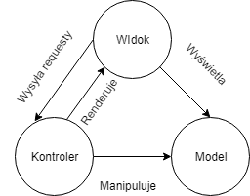
Rysunek 3.1 Schemat przepływu danych we wzorcu MVC.
Źródło: Opracowanie własne.
3.3 Microsoft SQL Server
Microsoft SQL Server jest to system do zarządzania relacyjnymi bazami danych pracujący w architekturze klient - serwer. Jako serwerowa baza danych, jej główną funkcją jest gromadzenie i przekazywanie danych na potrzeby innych aplikacji, które mogą działać na tym samym komputerze lub na innych komputerach w sieci.
Głównym komponentem omawianego serwera SQL jest silnik bazy danych, na który składa się silnik relacyjny umożliwiający przetwarzanie komend i zapytań oraz silnik danych zarządzający plikami, tabelami, stronami, indeksami, transakcjami i buforem danych.
Produkt ten zapewnia bezpieczeństwo danych na najwyższym poziomie dzięki funkcjom takim jak: zawsze zaszyfrowane dane, bezpieczeństwo na poziomie wierszy oraz dynamiczne maskowanie danych. Ze względu na to, że produkt ten jest produktem firmy Microsoft, jest naturalnym wyborem przy tworzeniu aplikacji internetowych implementowanych w środowisku ASP.NET.

3.4 Entity Framework
Entity Framework jest to otwarte oprogramowanie służące do mapowania obiektowo-relacyjnego w aplikacjach .NET wspieranych przez Microsoft. Umożliwia ono programistom pracę z danymi poprzez używanie obiektów silnie typowanych wybranych klas bez potrzeby zwracania uwagi na tabele i kolumny, w których przechowywane są dane. Dzięki Entity Framework deweloperzy mogą pracować na wyższym poziomie abstrakcji podczas pracy z danymi. Zaletą omawianej technologii jest mniejsza ilość kodu potrzebna do prawidłowej implementacji aplikacji w porównaniu do tradycyjnych metod, a także zarządzanie taką aplikacją jest dużo bardziej przejrzyste.
Entity Framework pozwala na zastosowanie jednego z trzech podejść. Pierwszym z nich jest podejście Database First, jest to tradycyjne rozwiązanie wykorzystywane podczas tworzenia aplikacji, oznaczające iż w pierwszej kolejności programista musi myśleć o wymaganiach danych niezbędnych do wypełnienia modelu biznesowego. Oznacza to stworzenie schematu bazy danych i na jej podstawie dalsze tworzenie aplikacji. Podejście to jest nadal popularne i często wykorzystywane.
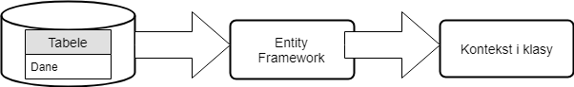
Rysunek 3.2 Podejście Database-First
Źródło: Opracowanie własne.
Następnym podejściem jest Model First, w którym na początku definiowany jest model, poprzez stworzenie encji, tabeli, relacji w edytorze graficznym. Następnie na podstawie modelu generowany jest kod SQL i tworzona jest baza danych. Ostatnim krokiem jest automatycznie wygenerowany kod klas na podstawie modelu.
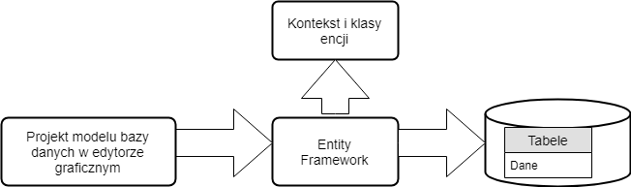
Rysunek 3.3 Podejście Model-First
Źródło: Opracowanie własne.

Ostatnim podejściem jest Code First, jest to bardzo prosty sposób tworzenia logiki aplikacji, dla osób, które nie chcą pracować z edytorem graficznym i wolą zacząć od pisania kodu. W tym podejściu proces rozpoczyna się od tworzenia klas, które będą modelem tabel w bazie danych. Następnie poprzez wykorzystanie migracji, generowana jest baza danych na podstawie wcześniej napisanego kodu.
Zaletami takiego podejścia jest to, że:
- klasy modeli są czytelne,
- baza danych może zostać szybko zaktualizowana, poprzez użycie migracji.

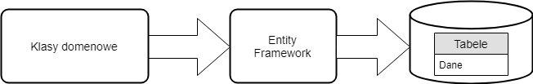
Rysunek 3.4 Podejście Code-First
Źródło: Opracowanie własne.

3.5 LINQ
LINQ to skrót od Language Integrated Query czyli zintegrowane zapytania językowe, jest częścią technologii .NET. Umożliwia on zadawanie zapytań na obiektach. Tworzenie zapytań, przy użyciu tej technologii pozwala na wykorzystanie wsparcia IntelliSens, ponadto podczas kompilacji błędy w składni zostają wykryte. Pozwala to na uniknięcie błędów podczas uruchamiania, a także zapewnia możliwość debugowania co jest zaletą nad tradycyjnymi językami zapytań. Mocną stroną jest to, że korzystając z LINQ nie trzeba uczyć się wielu języków zapytań dla każdego źródła danych jakimi są: bazy danych SQL, kolekcje itd.. Tworzenie zapytań w LINQ jest proste, a operacje takie jak: filtrowanie, grupowanie, sortowanie tworzone są przy użyciu minimalnej ilości kodu.

3.6 Bootstrap
Bootstrap jest to darmowy i otwarty framework rozwijany przez programistów Twittera do projektowania responsywnego interfejsu graficznego aplikacji i stron internetowych. Biblioteka ta bazuje na HTML, CSS, a także korzysta z JavaScriptu. Dzięki responsywności Bootstrapa, strony i aplikacje w nim napisane mają zdolność wykrycia rozdzielczości ekranu urządzenia osoby odwiedzającej stronę, co umożliwia automatyczne dostosowanie wyświetlania treści do aktualnie używanego urządzenia jakim może być smartfon. Bootstrap zapewnia komponenty interfejsu użytkownika, różnego rodzaju układy stron i narzędzia JS. Idealnie nadaję się do stylizacji elementów stron, jakimi są: przyciski, formularze, jak i również część nawigacyjna strony.

3.7 jQuery
jQuery jest to bardzo mała i szybka biblioteka, umożliwiająca dodawanie dodatkowej funkcjonalności do stron internetowych, która w ostatnich latach stała się jedną z najbardziej popularnych bibliotek JavaScript. Jest to otwarte oprogramowanie wykorzystujące jedną z najbardziej liberalnych licencji jaką jest licencja MIT, wykorzystuje założenie „write less, do more”.
Do implementacji jQuery wystarczy referencja do biblioteki w kodzie aplikacji, może być to odnośnik do kopii na serwerze, na którym jest przechowywana lub odnośnik do biblioteki przechowywanej lokalnie. Po załadowaniu biblioteki programista może już w swojej aplikacji wywoływać funkcje wspierane przez jQuery.
Najbardziej pospolitymi funkcjami jest możliwość modyfikacji tekstu, procesowania formularzy, tworzenie różnego rodzaju animacji i poruszanie elementami znajdującymi się na stronie.
jQuery działa po stronie klienta czyli przeglądarki, dzięki czemu umożliwia aktualizacje informacji na stronie w czasie rzeczywistym bez przeładowania strony, bardzo dobrym przykładem takiego zastosowania jest funkcja autouzupełniania, która podczas pisania zapytania w polu tekstowym, automatycznie wyświetla podpowiedzi. Zaletą jQuery jest to, że zaimplementowane funkcje, będą działać i wyświetlać się identycznie bez względu na używaną przeglądarkę, co sprawia, że programista nie musi tworzyć osobnych funkcji dla każdej przeglądarki.
4. Baza danych
Architektura bazy danych w dużej części opiera się na strukturze utworzonej przez mechanizm ASP.NET Identity. Jest to system członkostwa, który odpowiada za zarządzanie i przechowywanie poświadczeń użytkowników oraz za mechanizm ich autoryzacji. Korzystając z tego systemu, możemy w prosty sposób zaimplementować m.in. takie funkcjonalności jak dwuetapową weryfikację, resetowanie hasła, potwierdzanie utworzonego konta, poprzez wysłanie maila potwierdzającego z linkiem aktywacyjnym, a także zarządzanie rolami użytkowników. W ASP.NET Identity za dostarczanie danych dla mechanizmów tego systemu odpowiadają klasy m.in. IdentityUser i IdentityRole. Klasy te wymagają utworzenia odpowiednich tabel w naszej bazie danych. Tabele o których mowa, tworzone są na podstawie wybranej formy identyfikacji. Do wygenerowanej struktury bazy danych zostały dodane trzy dodatkowe tabele: Cars, Reports oraz CustomerMessages. Modyfikacjom została poddana tabela AspNetUsers do której zostały dodane pola takie

jak: Name, LastName, City, Street. 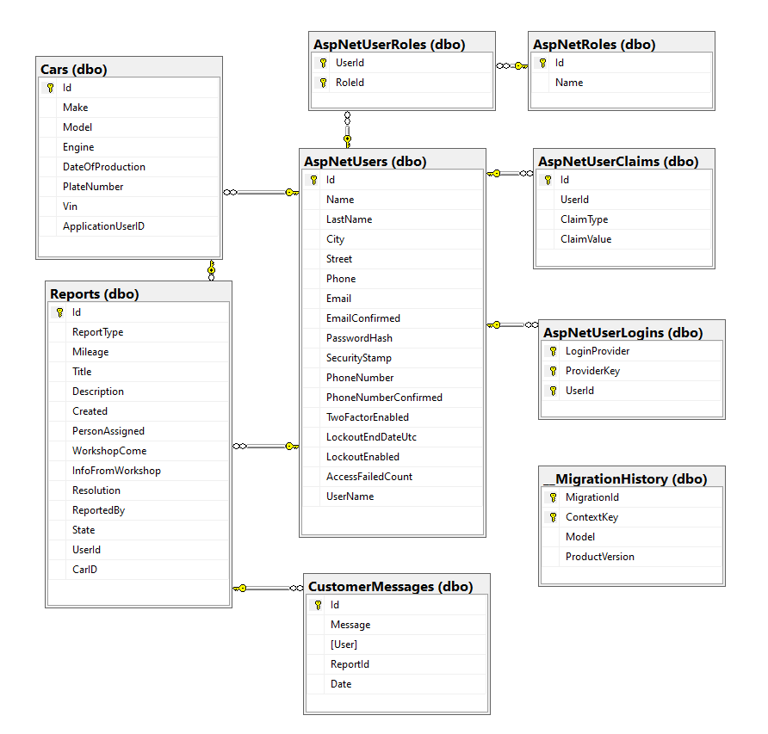
Rysunek 4.1 Diagram ERD bazy danych wykorzystywanej w projekcie.
Źródło: Opracowanie własne.
Tabela AspNetUsers
W tej tabeli zawarte są wszystkie informację o użytkowniku oraz informacje niezbędne do uwierzytelnienia użytkownika takie jak zaszyfrowane hasło. Jest to główna tabela w omawianej bazie danych, która wiąże ze sobą resztę tabel. Tabela posiada dodatkowe pola, które zostały dodane, aby przechowywać wszystkie wymagane dane o użytkowniku, które są niezbędne w naszej aplikacji:
- Name,
- LastName,
- City,
- Street.
Tabela AspNetRoles
Jest to tabela, przechowująca informację o wszystkich utworzonych rolach użytkowników w aplikacji.
- Id – identyfikator służący do identyfikacji roli,
- Name – jest to nazwa roli.
Tabela AspNetUsersRoles
Jest to tabela dzięki, której można przypisać użytkownika do danej roli, informacje dzięki którym jest to możliwe to:
- UserId –identyfikator użytkownika,
- RoleId – identyfikator roli
Tabela AspNetUserLogins
Tabela ta jest wykorzystywana w systemie ASP.NET Identity do przechowywania danych na temat logowań zewnętrznych, np. użytkowników logujących się do aplikacji za pomocą Twittera, Google, Facebooka. Informacje w niej zawarte to:
- LoginProvider –przechowuje nazwę zewnętrznego dostawcy uwierzytelniania,
- ProviderKey – jest to unikalny klucz potrzebny do identyfikacji użytkownika ,
- UserId – pole przechowujące identyfikator użytkownika.
Tabela AspNetUserClaims
Jest to tabela, która w systemie ASP.NET Identity wykorzystywana jest do przechowywania poniższych informacji, jeżeli system wykorzystuje uprawnienia oparte na roszczeniach:
- Id
- UserId
- ClaimType
- ClaimValue
Aplikacja tytułowa wykorzystuje autoryzację opartą na rolach.
Tabela _MigrationHistory
Migracje CodeFirst wykorzystują tabelę _MigrationHistory, jako miejsce do przechowywania metadanych na temat migracji, jakie zostały zastosowane w bazie danych. Dane przechowywane w tabeli to:
- MigrationId
- ContextKey
- Model
- ProductVersion
Tabela Cars
W tej tabeli przechowywane są informacje o wszystkich samochodach dodanych w aplikacji internetowej. Tabela ta przechowuje dane takie jak:
- Id – identyfikator samochodu,
- Make – marka samochodu,
- Model – model dodanego samochodu,
- Engine –pojemność silnika,
- DateOfProduction –rok produkcji,
- PlateNumber – numer tablicy rejestracyjnej,
- VIN – numer VIN pojazdu,
- ApplicationUserId – pole przechowujące identyfikator użytkownika, który dodał samochód.
Tabela Reports
Jest to tabela w której zapisywane są informację o wszystkich zgłoszeniach utworzonych w aplikacji do obsługi warsztatu samochodowego. Tabela zawiera m.in. takie informację jak id samochodu wybranego podczas tworzenia zgłoszenia, id użytkownika zgłaszającego oraz przechowuje pozostałe podstawowe informacje na temat zgłoszenia.

Tabela CustomerMessages
Tabela ta służy do przechowywania wiadomości wysyłanych w aplikacji pomiędzy pracownikami, a klientami warsztatu oraz pozostałych informacji o wysłanych wiadomościach.
- Id – identyfikator wiadomości,
- Message – treść wiadomości,
- ReportId – identyfikator zgłoszenia pod którym wiadomość została wysłana,
- User – identyfikator użytkownika wysyłającego wiadomość,
- Date – data wysłania wiadomości.

4.1 Kopia zapasowa bazy danych
Tworzenie kopii zapasowej bazy danych jest działaniem, który umożliwia odtworzenie oryginalnych danych, podczas gdy dojdzie do ich uszkodzenia lub utraty. Aplikacja tytułowa do poprawnego działania, potrzebuje m.in. tabeli AspNetUsers. Gdyby doszło do utraty informacji w niej zawartych użytkownicy nie mieli by, możliwości zalogowania na swoje konto. Aby zapobiec wcześniej wymienionym awarią, za pomocą narzędzia SQLBackupAndFtp, każdego dnia wykonywana jest kopia zapasowa bazy danych znajdującej się na serwerze. Program ten, automatycznie tworzy kopię danych, według wcześniej ustalonego harmonogramu i w wersji darmowej pozwala on na zapisanie jej na dysku komputera.
5. Implementacja
5.1 Wykorzystane oprogramowanie
Po analizie dostępnych narzędzi, do budowy tytułowej aplikacji wykorzystano bezpłatne kompleksowe narzędzie jakim jest Microsoft Visual Studio 2017 w wersji Community. Środowisko to między innymi wspiera tworzenie aplikacji webowych ASP.NET. Zaletami Visual Studio, ułatwiającymi tworzenie aplikacji są:
- mechanizm IntelliSense, dzięki któremu programista podczas pisania kodu dostaje podpowiedzi np. w formie listy dla metod i klas,
- wspaniały system debugowania, zapewniający możliwość edycji kodu podczas debugowania oraz cofnięcia się do poprzednich punktów,
- łatwa możliwość kompilacji i uruchomiania aplikacji,
- szeroki wybór rozszerzeń,
- rozbudowany interfejs użytkownika, który jest łatwy w obsłudze,
- eksplorator serwera,
- wbudowany serwer IIS.

5.2 Budowa projektu
Do utworzenia nowego projektu został wykorzystany standardowy szablon aplikacji ASP.NET MVC. Podczas tworzenia projektu do wyboru również był sposób uwierzytelniania, spośród kilku opcji wybrane zostało indywidualne konto użytkownika. Wybrany sposób uwierzytelniania, jest idealnym rozwiązaniem dla aplikacji, której dane użytkownika przechowywane są w bazie danych MS SQL Server. Ta metoda zapewnia również gotowe funkcjonalności rejestracji i logowania użytkowników.
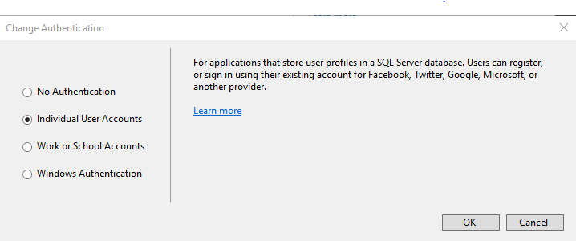Rysunek 5.1 Okno wyboru sposobu uwierzytelniania.
Źródło: Opracowanie własne.

Tak utworzony projekt jest bazą na której powstała aplikacja do obsługi warsztatu samochodowego. Z wygenerowanego projektu zostały usunięte zbędne moduły i klasy, które nie były potrzebne do implementacji tytułowej aplikacji. W celu spersonalizowania standardowych funkcjonalności pod kątem omawianego projektu wiele klas i gotowych funkcjonalności zostało zmodyfikowanych.

5.3 Implementacja rejestracji i logowania użytkownika
Funkcje rejestracji i logowania podczas tworzenia projektu zostały wygenerowane automatycznie, według standardowego szablonu. Na potrzeby tworzonej aplikacji, model profilu użytkownika został dostosowany do wymagań projektu, tzn. klasa ApplicationUser została wzbogacona o dodatkowe informacje, które będą przypisywane do użytkownika.
W celu umożliwienia przekazania, danych do widoku, dostosowane zostały klasy RegisterViewModel oraz LoginViewModel, do których dodane zostały obiekty, potrzebne w formularzach rejestracji oraz logowania. Każdy obiekt w tych klasach został również opisany za pomocą adnotacji danych, w celu ich walidacji.
Adnotacje mają m.in. za zadanie:
- sprawdzać czy dane pole jest wymagane,
- weryfikować czy wprowadzone hasło zawiera dozwolone znaki.
Następnie edytowany został AccountController, a dokładnie metoda Register (typu POST). W tym miejscu dodane zostały wszystkie dane użytkownika, które za pomocą kontrolera będą zapisywane w bazie danych, gdyby w tej metodzie pominięto choć jedno pole, które zostało by uzupełnione w formularzu i wysłane, rekord w bazie danych nie został by wypełniony danymi.
Widoki generujące formularze rejestracji i logowania zostały również dostosowane. Dodane zostały pola, które będą przyjmować dane podane przez użytkownika, a także wykorzystane zostały HTML helpery w celu wstępnej walidacji wprowadzonych danych. Dzięki temu zanim formularze zostaną wysłane na serwer, są sprawdzane przez klienta bez dodatkowego odświeżania strony. Jeżeli wszystkie dane zostaną wprowadzone prawidłowo, konto użytkownika zostaje utworzone, ale nie jest ono jeszcze aktywne.

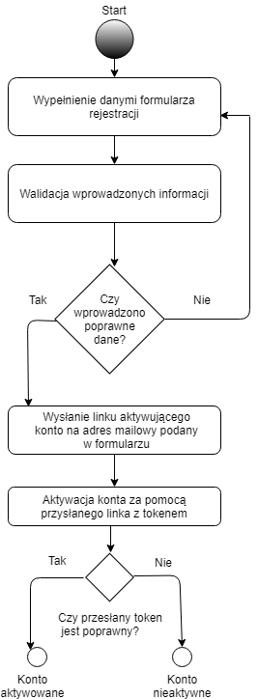
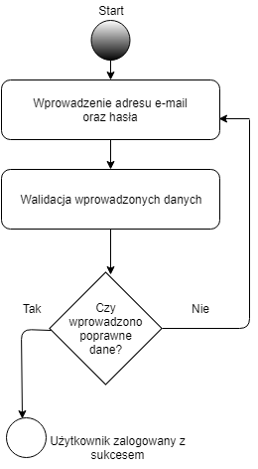
Rysunek 5.3 Proces logowania użytkownika
Źródło: Opracowanie własne.

Rysunek 5.2 Proces rejestracji użytkownika.
Źródło: Opracowanie własne.

Wysyłanie wiadomości mailowych
W celu aktywacji konta zaimplementowana została funkcja wysyłania maila z linkiem aktywującym. Kod obsługujący tą funkcję znajduje się w metodzie Register i jest on wykonywany, tylko wtedy, gdy konto nowego użytkownika zostanie utworzone z sukcesem. Link do aktywacji konta jest generowany automatycznie na podstawie danych podanych w formularzu rejestracji. Funkcje obsługi tokena aktywującego konta użytkowników, są częścią systemu członkostwa ASP.NET Identity. Szablon wysyłanej wiadomości automatycznie wypełniany jest imieniem użytkownika oraz linkiem aktywującym. E-mail wysyłany jest za pomocą zewnętrznego konta pocztowego, do którego dostęp zapewnia klient SMPT, skonfigurowany w klasie SendMail. Po pomyślnym procesie aktywacji konta użytkownika, polegającym na przejściu do strony, do której link został wysłany w wiadomości e-mail, konto zostaje aktywowane i użytkownik ma możliwość zalogowania się na swoje konto.

5.4 Implementacja modułu zarządzania samochodami
Na moduł zarządzania samochodami składają się takie funkcje jak:
- dodawanie nowego pojazdu,
- edycja istniejących wpisów,
- sprawdzanie historii napraw samochodów. 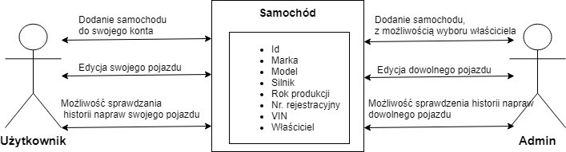
Rysunek 5.4 Diagram udostępnionych funkcjonalności w module zarządzania samochodami z podziałem na role.
Źródło: Opracowanie własne.
W celu zaimplementowania omawianego modułu wraz z funkcjonalnościami widocznymi na diagramie powyżej, w klasie Car powstał model samochodu wraz ze wszystkimi obiektami.
W kontrolerze CarsController zaimplementowane zostały metody obsługujące żądania użytkownika. Metoda Create jest analogiczna względem wcześniej omawianej metody Register, ponieważ proces ten polega na dodawaniu nowych rekordów w tabelach. Za edycję dodanych aut odpowiadają dwie metody Edit (typu GET i POST). Metoda GET pobiera i zwraca edytowane dane, aby mogły one zostać wyświetlone w formularzu edycji, przekazuje ona parametr id, niezbędny do pobrania samochodu z bazy danych. Ze względu na to, że użytkownik może być adminem lub klientem, pobierane jest id aktualnie zalogowanej osoby. Jeżeli użytkownik posiada prawa administratora, to przeszukiwana jest cała tabela Cars, w innym przypadku tylko samochody zalogowanego użytkownika. Metoda POST pobiera z formularza edycji wprowadzone zmiany i zapisuje je w bazie danych. Za sprawdzanie historii napraw samochodów odpowiada metoda History.
Na podstawie przyznanych uprawnień, zwraca ona listę zgłoszeń.
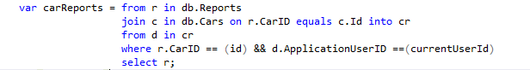
Rysunek 5.5 Pobieranie z bazy danych listy napraw dla użytkownika z podstawowymi uprawnieniami. Wykorzystany został język zapytań LINQ.
Źródło: Opracowanie własne.
Zgodnie z powyższym kodem w zmiennej carReports przechowywane są zapytania pobierające zgłoszenia z bazy danych. Na początku łączone ze sobą są dwie tabele: Reports oraz Cars, punktem ich łączenia jest id samochodu. Z tak połączonych tabel pobierane są zgłoszenia spełniające kryteria:
- id samochodu przypisanego do zgłoszenia musi być równe id pojazdu, którego historia jest sprawdzana,
- id właściciela samochodu musi być równe id aktualnie zalogowanego użytkownika.
Jeżeli żaden wynik nie zostanie zwrócony, użytkownik zostanie poinformowany, że w jego historii napraw nic się nie znajduję.
W opisywanym module zaimplementowana została także funkcja jQuerry Autocomplete umożliwiająca zapewnianie podpowiedzi podczas pisania w polu tekstowym. Została ona wykorzystana przy dodawaniu samochodu przez administratora, w celu wyboru jego właściciela z bazy danych.
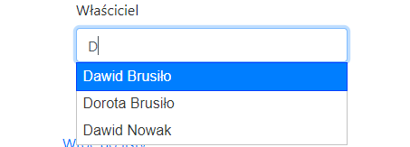
Rysunek 5.6 Funkcja autouzupełniania w użyciu.
Źródło: Opracowanie własne.
W widoku dodawania pojazdu zaimplementowany został skrypt, który identyfikuje tekst wprowadzony w polu tekstowym za pomocą ID oraz przekazuje informację na temat źródła danych, a następnie generuje funkcję autouzupełniania w celu wyświetlenia podpowiedzi. Źródło danych znajduję się w klasie CarsController i zwraca dane w postaci JSON. Dane pobierane są z bazy danych korzystając z LINQ, a skrypt wyświetla podpowiedzi po wpisaniu przynajmniej jednego znaku.

5.5 Implementacja modułu zgłoszeń
Opisywany moduł łączy w sobie funkcjonalności, zależne od posiadanej roli.
Zwykły użytkownik | Admin
Tworzenie podstawowych zgłoszeń. | Tworzenie zgłoszeń z możliwością wyboru samochodu, którego właścicielem jest inny użytkownik.
Czat z warsztatem, dostępny w szczegółach każdego zgłoszenia. | Aktualizacja zgłoszeń.
 | Możliwość usunięcia zgłoszenia.
 | Czat z klientem w szczegółach każdego zgłoszenia.

Zgodnie z tabelą powyżej, ze względu na to, że projekt powstał korzystając ze wzorca Model-Widok-Kontroler, utworzone zostały dwa modele, kontroler oraz widoki prezentujące dane w obrębie graficznego interfejsu użytkownika. Proces tworzenia zgłoszenia przebiega równoważnie z diagramem przedstawionym poniżej.
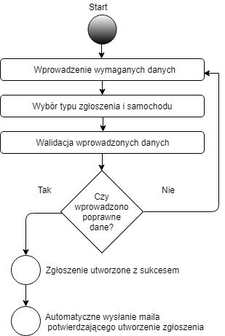
Rysunek 5.7 Diagram tworzenia zgłoszenia.
Źródło: Opracowanie własne.
W modelu Report implementującym zgłoszenie, poza podstawowymi obiektami typu int, i string, zastosowano typ wyliczeniowy w celu zdefiniowania zbioru możliwych wartości. Enum został wykorzystany do utworzenia list wyboru typu oraz statusu zgłoszenia. Typ zgłoszenia posiada zbiór trzech liczb całkowitych od 0 do 2, które są wartościami zapisywanymi w bazie danych. Do tych wartości odwoływać się należy za pośrednictwem nazw do nich przypisanych. W tej klasie korzystając z możliwości Entity Framework zaimplementowano również klucze obce i relacje pomiędzy tabelą Reports, a tabelami Car, AspNetUsers oraz CustomerMessages, w celu ich powiązania.
W kontrolerze ReportsController poza podstawowymi funkcjami CRUD tzn. utwórz, odczytaj, aktualizuj i usuń, zaimplementowano m.in. metody SendCreatedReportNotification oraz SentNotifications. Różnią się one między sobą, ponieważ pierwsza z nich automatycznie wysyła powiadomienie potwierdzające założenie zgłoszenia, a w jej treści znajdują się podane przez klienta informację. Druga jest funkcjonalnością udostępnioną tylko dla administratora i odpowiada ona za możliwość wysłania wiadomości do klienta , w której zawarte są wszystkie aktualne informacje na temat naprawy.
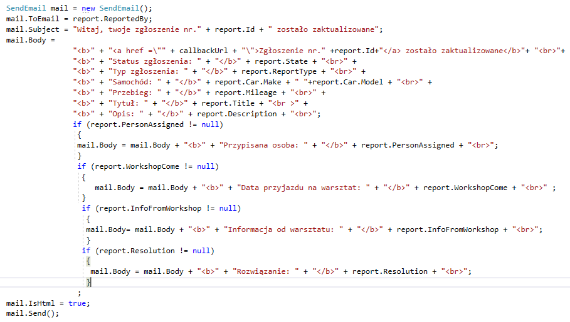
Rysunek 5.8 Wycinek kodu przedstawiający wysyłanie powiadomienia mailowego .
Źródło: Opracowanie własne.
Na podstawie wycinka kodu powyżej, adresatem wiadomości jest osoba zgłaszająca problem. Wszystkie generowane dane w treści wiadomości są pobierane ze zgłoszenia, którego dotyczą. Zastosowane zostały pętle if w celu sprawdzenia czy dane rekordy nie są puste, jeżeli są w nich zawarte informacje, wtedy zostają one dołączone do treści maila. Wysyłany tekst jest formatowany przy użyciu znaczników HTML.
Model czatu pomiędzy klientem, a pracownikiem warsztatu znajduję się w klasie CustomerMessages i reprezentuje on elementy takie jak:
- id wiadomości,
- treść wiadomości,
- nazwę użytkownika wysyłającego wiadomość,
- datę wysłania wiadomości,
- id zgłoszenia.
W kontrolerze ReportsControler w celu obługi czatu zaimplementowana została metoda CreateMessage. Sprawdza ona czy model przesłany z widoku jest prawidłowy, a następnie zapisuje dane w tabeli CustomerMessages i wysyła kopię wiadomości na adresy e-mail pracowników lub klienta. Do kogo zostanie ona zostanie wysłana zależy od tego czy osobą wysyłającą był klient czy pracownik. Do wyświetlania czatu wykorzystano dwa widoki częściowe CreateMessages oraz ShowMessages, które będą wyświetlane w ramach widoku Details.

Wyszukiwanie i sortowanie zgłoszeń
Aplikacja udostępnia wszystkim użytkownikom wgląd w listę zgłoszeń, odpowiednią do posiadanych uprawnień. W usprawnieniu przeglądania listy zgłoszeń pomaga ich wyszukiwanie oraz sortowanie według aktualnego statusu. Funkcje te zostały zaimplementowane w metodzie Index, która przyjmuje m.in. parametry takie jak search oraz stat.
Wyszukiwanie rozpoczyna się od sprawdzenia za pomocą pętli if czy jakiekolwiek dane zostały przekazane z formularza do kontrolera. Jeżeli tak się stało, zwracane jest zgłoszenie, którego id jest takie samo jak te wyszukiwane.
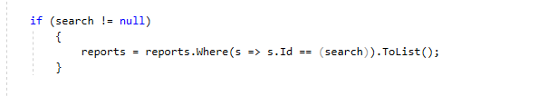
Rysunek 5.9 Kod przedstawiający implementację wyszukiwania zgłoszeń po id.
Źródło: Opracowanie własne.

Do implementacji funkcji sortowania, wykorzystana została instrukcja switch. Po wybraniu przez użytkownika jednej z opcji wyboru, program zwraca listę zgłoszeń z wybranym statusem. Kod przeszukuje zgłoszenia, a następnie porównuje ich status, z tym wybranym przez użytkownika korzystając z metody Contains() ,zwracającej wartości logiczne typu true lub false.
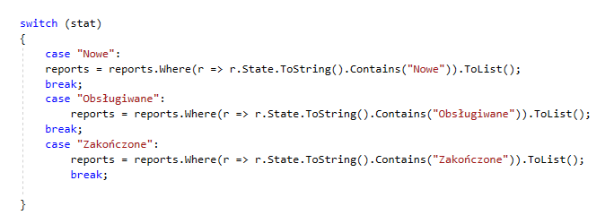
Rysunek 5.10 Kod przedstawiający funkcję sortowania zgłoszeń według statusu.
Źródło: Opracowanie własne.

5.6 Implementacja modułu bazy klientów
Do stworzenia bazy klientów do której dostęp mają użytkownicy z rolą Admin, wykorzystana została tabela AspNetUsers, zawierająca bazę zarejestrowanych użytkowników. W celu możliwości wykorzystania danych w widoku, powstała klasa ClientsViewModel, przechowująca dane z modelu, które są odpowiednio przygotowane i sformatowane. W kontrolerze ClientsController zaimplementowano metody opisane w tabeli poniżej.

Metoda | Opis
Index(string search, int? page, string currentFilter) | Metoda Index przekazuje do widoku stronicowaną listę klientów, z możliwością ich wyszukiwania.
Details(string id) | Zwraca listę informacji o kliencie.
Edit(string id) | Metoda Get wyszukuję użytkownika i zwraca go w celu wypełnienia formularza edycji.
Edit([Bind(Include = ‘’ID, Name, LastName, City, Street, Phone, Email, UserName, SecurityStamp, PasswordHash, EmailConfirmed’’)] ApplicationUser user) | Metoda POST zapisuje zmiany wprowadzone w formularzu edycji w bazie danych.
ClientCars(string id) | Zwraca wszystkie pojazdy przypisane do użytkownika.
ClientReports(string id ,int? search, int? page, int? currentFilter) | Zwraca wszystkie zgłoszenia utworzone przez użytkownika. Lista zgłoszeń jest stronicowana oraz implementuje funkcję wyszukiwania zgłoszeń po id.
PasswordReset(string id) | Generuje token potrzebny do zmiany hasła, a następnie przekierowuje do metody ResetPassword w kontrolerze Account.

Implementacja metody Index na przykładzie.
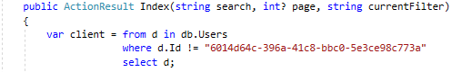
Rysunek 5.11 Kod przedstawiający implementację metody Index cz.1.
Źródło: Opracowanie własne.
Metoda Index typu ActionResult przyjmuje argumenty search, page oraz currentFilter. Podczas pierwszego wyświetlenia strony lub gdy użytkownik nie przeszedł na inną stronę i nic nie było wyszukiwane, wszystkie parametry domyślnie są puste. Jeżeli link do zmiany strony zostanie użyty, wtedy w zmiennej page przechowywany będzie numer strony do wyświetlenia. Zmienna client przechowuje użytkowników znajdujących się w tabeli AspNetUsers, poza użytkownikiem SuperAdmina.
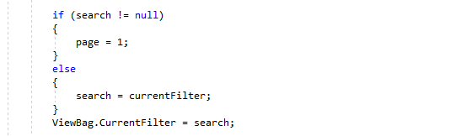
Rysunek 5.22 Kod przedstawiający implementację metody Index cz.2.
Źródło: Opracowanie własne.
W pętli if sprawdzane jest, czy pole search przechowujące wyszukiwane dane nie jest puste. Jeżeli tak jest, to wyszukiwane rezultaty pojawiają się na jednej stronie.
W innym przypadku zmienna search przypisywana jest do zmiennej currentFilter. Obiekt ViewBag.CurrentFilter dostarcza do widoku informacje o aktualnie zastosowanym filtrze w celu zachowania ustawień filtra podczas stronicowania.
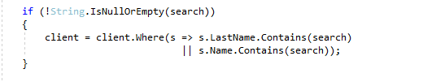
Rysunek 5.13 Kod przedstawiający implementację metody Index cz.3.
Źródło: Opracowanie własne.
Powyższa pętla sprawdza czy zmienna search nie jest pusta. Jeżeli warunek zostanie spełniony to do zmiennej client przypisywani są użytkownicy spełniający kryteria wyszukiwania. Wyniki zwracane są na podstawie porównania szukanego stringu z imieniem lub nazwiskiem.
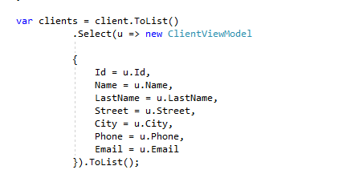
Rysunek 5.143 Kod przedstawiający implementację metody Index cz.4.
Źródło: Opracowanie własne.
W zmiennej clients, za pomocą metody ToList(); dane na których operowano w zmiennej client przekształacane są w listę elementów. Metody nie mogą zwracać typów anonimowych, więc aby zapobiec błędom są one rzutowane na klasę ClientViewModel.
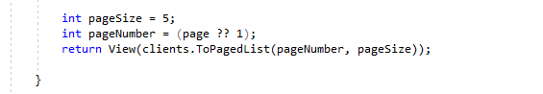
Rysunek 5.15 Kod przedstawiający implementację metody Index cz.5.
Źródło: Opracowanie własne.

Na rysunku 5.15 w zmiennej pageSize ustalana jest ilość elementów znajdujących się na jednej stronie. Zmienna pageNumber przyjmuje numer strony. Operator ?? definiuje wartość domyślną, jeżeli wartość page jest pusta to przyjmowana jest wartość 1, jeżeli nie jest pusta to przyjmowana jest wartość page. Metoda do widoku zwraca stronicowaną listę klientów wraz z danymi potrzebnymi do poprawnego wyświetlenia stron. Do implementacji stronicowania, wykorzystano bibliotekę PagedList.MVC.

Implementacja widoku Index na przykładzie.
Poniżej przedstawiona została implementacja widoku Index wyświetlającego listę klientów z zastosowaniem stronicowania wraz z formularzem wyszukiwania.
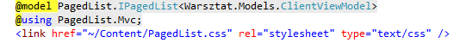
Rysunek 5.16 Kod przedstawiający implementację widoku Index cz.1.
Źródło: Opracowanie własne.
Powyżej zadeklarowany został model danych, który będzie wykorzystany w tym widoku. W następnej linii zastosowana została dyrektywa using w celu uniknięcia poprzedzania nazwą przestrzeni, typów i metod. Dodano również plik stylów css, wykorzystywany do nadania wyglądu przyciskom wyświetlającym numery stron.
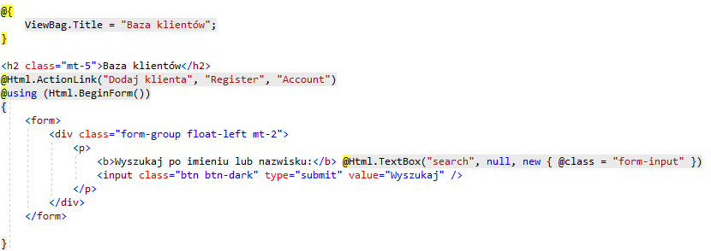Rysunek 5.17 Kod przedstawiający implementację widoku Index cz.2.Źródło:
Opracowanie własne.
Na rysunku 5.17 w ViewBag.Title przechowywany jest tytuł strony. Między znacznikami h2 znajduję się nagłowek strony. Html.ActionLink jest linkiem, przekierowującym do metody Register w kontrolerze Account, dzięki której można dodać klienta. Następnie widoczna jest implementacja formularza wyszukiwania wraz z text boxem i przyciskiem.
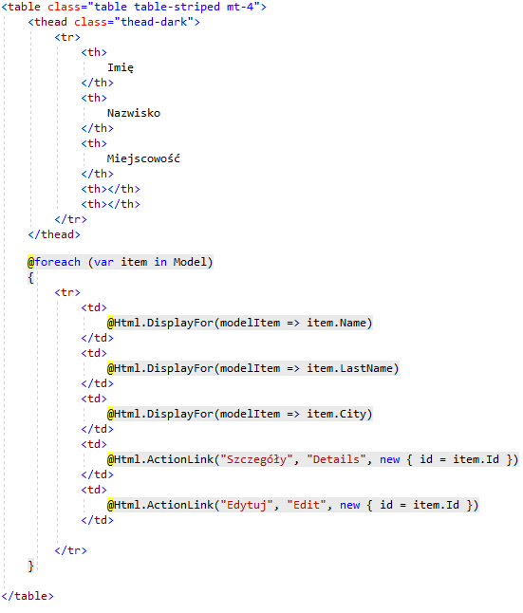
Rysunek 5.48 Kod przedstawiający implementację widoku Index cz.3.
Źródło: Opracowanie własne.
Kod widoczny powyżej przedstawia implementacje tabeli wyświetlającej klientów. Do wypełnienia tabeli danymi wykorzystana została pętla foreach, która dla każdego elementu w modelu wyświetla informację takie jak:
- Imię
- Nazwisko
- Miasto
Dla każdego elementu generowane są też linki przekierowujące do szczegółów oraz edycji.

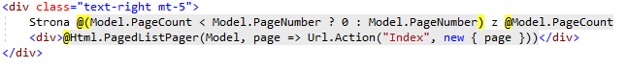
Rysunek 5.59 Kod przedstawiający implementację widoku Index cz.4.
Źródło: Opracowanie własne.
Na końcu widoku znajduję się div obsługujący stronicowanie. Wyświetla on liczbę stron oraz przyciski do przejścia na inną stronę. Widok od strony graficznej został dostosowany przy użyciu Bootstrapa.

5.7 Implementacja modułu do zarządzania rolami użytkowników.
W celu implementacji modułu do zarządzania rolami użytkowników, wykorzystano system członkostwa Asp.Net Identity. Dane obsługujące autoryzację przy użyciu ról przechowywane są w tabelach AspNetRoles oraz AspNetUsersRoles. Metody implementujące zarządzanie rolami zostały zaimplementowane w kontrolerze AccountType i zostały przedstawione w tabeli poniżej.
Metoda | Opis
Index() | Zwraca listę istniejących ról
Create() | Metoda GET zwraca widok dodawania roli.
Create(FormCollection newRole) | Metoda Post, przyjmuje dane z formularza i zapisuje rolę w bazie danych.
Edit(string name) | Metoda Get wyszukuję istniejącą rolę i zwraca ją w celu wypełnienia formularza edycji.
Edit(IdentityRole role) | Metoda POST zapisuje zmiany wprowadzone w formularzu edycji w bazie danych.
Delete(string role) | Usuwa istniejącą rolę.
Manage() | Zwraca widok zarządzania rolami.
AssignRole(string username, string role) | Przypisuje rolę do użytkownika.
CheckUserRoles(string username) | Zwraca rolę posiadane przez użytkownika
DeleteUserRole(string username, string role) | Usuwa przypisaną rolę

Implementacja metody DeleteUserRole na przykładzie
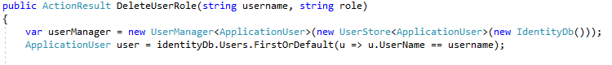
Rysunek 5.20 Kod przedstawiający implementację metody DeleteUserRole cz.1.
Źródło: Opracowanie własne.
Metoda DeleteUserRole przyjmuje argumenty string username oraz string role. W zmiennej userManager stworzona została instancja klasy UserManager powiązana z kontekstem bazy danych. IdentityDb. Obiekt user klasy ApplicationUser pobiera pierwszego lub domyślnego użytkownika, którego nazwa zgadza się z argumentem username przekazanym do metody.
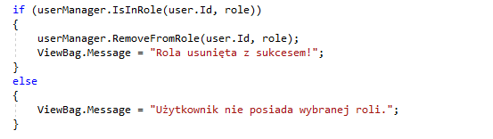
Rysunek 5.21 Kod przedstawiający implementację metody DeleteUserRole cz.2.
Źródło: Opracowanie własne.
Pętla if widoczna powyżej sprawdza czy rola, która ma zostać usunięta jest przypisana do użytkownika, jeżeli warunek zostanie spełniony rola jest usuwana. ViewBag przekazuję wiadomość z kontrolera do widoku. Jeżeli warunek nie zostanie spełniony to rola nie jest usuwana, a do widoku przekazywana jest informacja o aktualnym statusie.
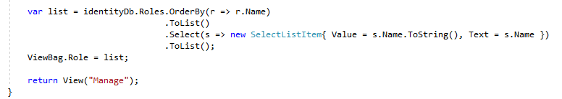
Rysunek 5.62 Kod przedstawiający implementację metody DeleteUserRole cz.3.
Źródło: Opracowanie własne.
W zmiennej list przechowywana jest lista ról, posortowana według nazwy w celu populacji listy rozwijanej. Przekazana jest ona do widoku przy użyciu ViewBaga.
Autoryzacja
Dostęp do modułu zarządzania rolami udostępniony jest dla użytkowników posiadających rolę SuperAdmin. Jeżeli dostęp będzie próbować uzyskać osoba bez odpowiednich uprawnień, zostanie ona przekierowana na stronę logowania. Autoryzacja na podstawie ról została zaimplementowana poprzez dodanie filtra autoryzacji na kontrolerze AccountType.
Rysunek 5.23 Kod przedstawiający zastosowanie filtra autoryzacji na kontrolerze AccountTypeController.
Źródło: Opracowanie własne.
5.8. Interfejs graficzny
Interfejs graficzny został wykonany przy użyciu Bootstrapa, wykorzystane zostały również style kaskadowe CSS. Szablon strony znajduję się w pliku _Layout i zawiera on częśći strony, które się nie zmieniają takie jak menu itd.. Treści strony zmieniające się dynamicznie tzn. widoki, renderowane są w miejscu w którym wywoływana jest metoda RenderBody().
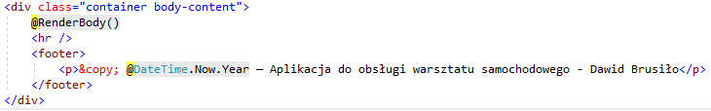
Rysunek 5.24 Wycinek kodu przedstawiający część pliku _Layout.
Źródło: Opracowanie własne.
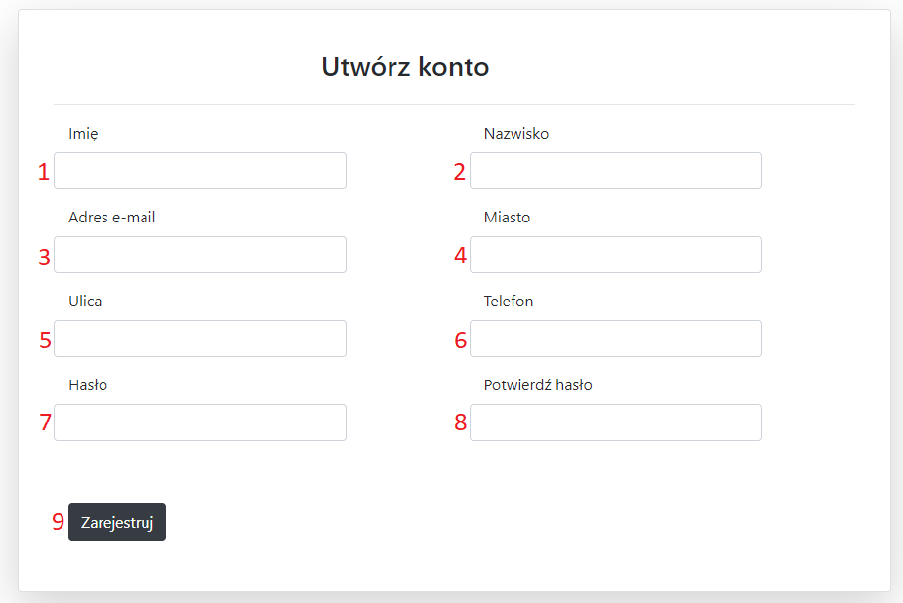
Rysunek 5.75 Interfejs graficzny – widok formularza rejestracji.
Źródło: Opracowanie własne.
- Pole tekstowe do wprowadzenia imienia użytkownika.
- Pole tekstowe do wprowadzenia nazwiska użytkownika.
- Pole tekstowe do wprowadzenia adresu e-mail.
- Pole tekstowe do wprowadzenia miasta.
- Pole tekstowe do wprowadzenia ulicy.
- Pole tekstowe do wprowadzenia telefonu.
- Pole tekstowe do wprowadzenia hasła.
- Pole tekstowe do potwierdzenia wprowadzonego hasła.
- Przycisk przesyłający formularz do kontrolera w celu utworzenia konta.
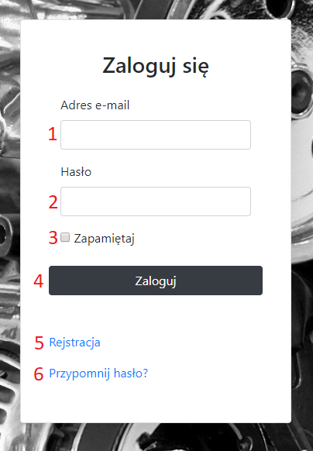
Rysunek 5.26 Interfejs graficzny – widok formularza logowania.
Źródło: Opracowanie własne.
- Pole tekstowe do wprowadzania adresu e-mail użytkownika.
- Pole tekstowe do wprowadzania hasła użytkownika.
- Checkbox do zapamiętania użytkownika.
- Przycisk logowania.
- Odnośnik do formularza rejestracji.
- Odnośnik do formularza resetującego hasło.
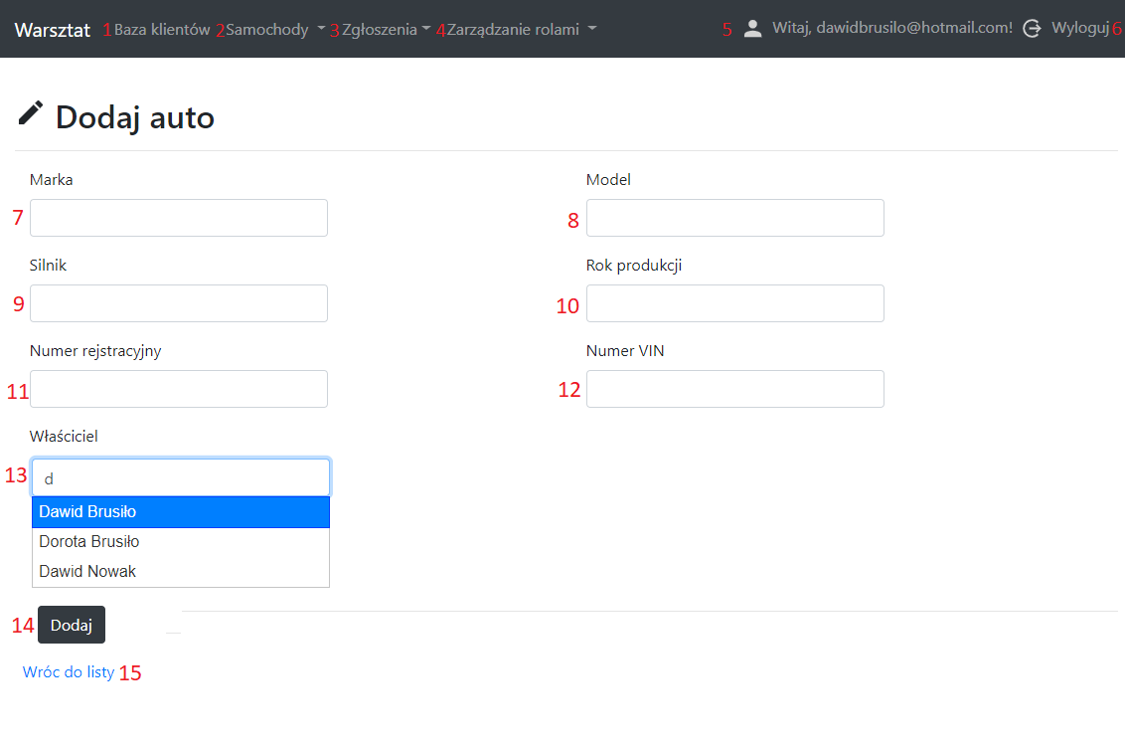
Rysunek 5.27 Interfejs graficzny – widok menu oraz formularza dodawania samochodu.
Źródło: Opracowanie własne.
Elementy od 1-6 z poniższej listy to menu, które jest widoczne w każdym widoku. Zmienia się w zależności od posiadanej roli.

- Przycisk przekierowujący do bazy klientów. Widoczny dla użytkowników z rolą Admin.
- Przycisk wyświetlający listę rozwijaną z odnośnikami do podstawowych funkcji modułu zarządzania zgłoszeniami.
- Przycisk wyświetlający listę rozwijaną z odnośnikami do podstawowych funkcji modułu zarządzania samochodami.
- Przycisk wyświetlający listę rozwijaną z odnośnikami do podstawowych funkcji modułu zarządzania rolami. Widoczny dla użytkowników z rolą SuperAdmin
- Przycisk przekierowujący do zarządzania kontem użytkownika.
- Przycisk do wylogowania z aplikacji.
- Pole tekstowe do wprowadzenia marki samochodu.
- Pole tekstowe do wprowadzenia modelu samochodu.
- Pole tekstowe do wprowadzenia pojemności silnika.
- Pole tekstowe do wprowadzenia roku produkcji.
- Pole tekstowe do wprowadzenia numeru rejestracyjnego.
- Pole tekstowe do wprowadzenia numeru VIN.
- Pole tekstowe do wprowadzenia właściciela samochodu, widoczne tylko dla użytkowników z rolą admin, dla podstawowych użytkowników właściciel przypisywany jest automatycznie.
- Przycisk dodawania samochodu.
- Odnośnik do listy samochodów.

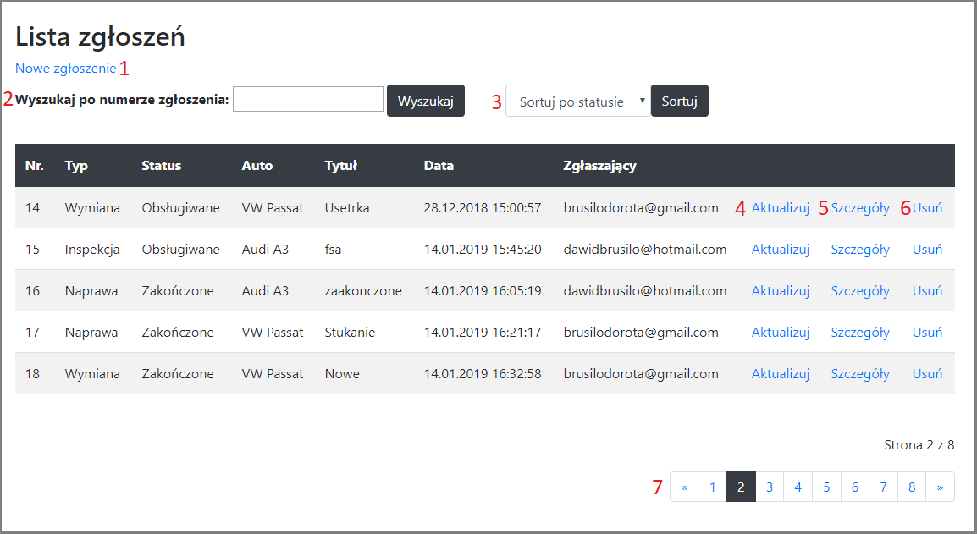
Rysunek 5.28 Widok przedstawiający listę zgłoszeń. Widok dla użytkownika posiadającego rolę: Admin oraz SuperAdmin.
Źródło: Opracowanie własne.
- Odnośnik do formularza dodawania zgłoszenia.
- Pole tekstowe wyszukujące zgłoszenia po ich numerze.
- Lista wyboru sortowania zgłoszeń według aktualnego statusu.
- Odnośnik do formularza aktualizacji zgłoszenia dostępny dla użytkowników posiadających rolę: Admin.
- Odnośnik do szczegółowych informacji dotyczących zgłoszenia.
- Odnośnik do usunięcia zgłoszenia. Funkcja dostępna dla użytkowników z rolą SuperAdmin.
- Przyciski do wyboru strony.

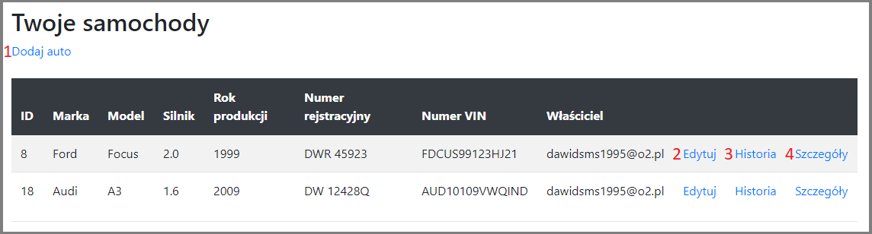
Rysunek 5.29 Widok przedstawiający listę dodanych samochodów. Widok dla zwykłego użytkownika.
Źródło: Opracowanie własne.
- Odnośnik do formularza dodawania samochodu.
- Odnośnik do formularza edycji samochodu.
- Odnośnik do listy zgłoszeń przypisanych do wybranego samochodu.
- Odnośnik do szczegółowych informacji na temat samochodu.

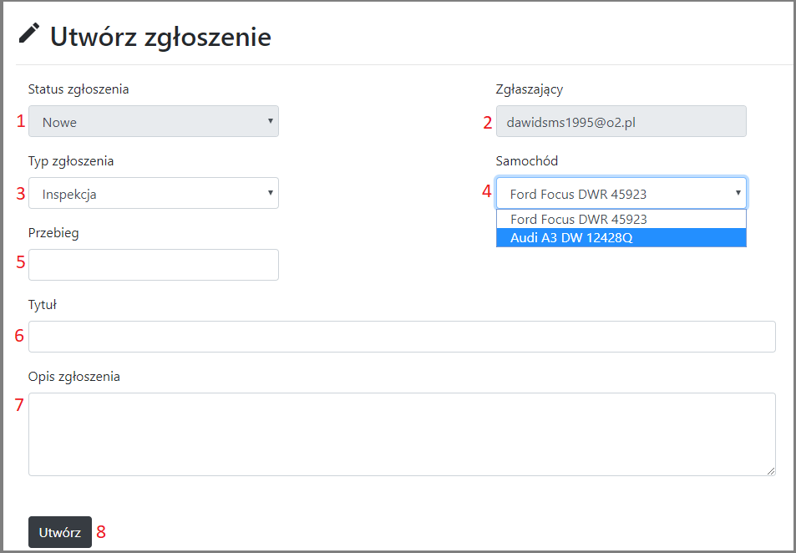
Rysunek 5.308 Widok formularza tworzenia zgłoszenia. Widok dla zwykłego użytkownika.
Źródło: Opracowanie własne.
- Pole wyświetlające aktualny status zgłoszenia.
- Pole wyświetlające osobę zgłaszającą.
- Pole wyboru typu zgłoszenia.
- Pole wyboru samochodu, którego dotyczy zgłoszenie.
- Pole tekstowe do wprowadzenia przebiegu samochodu.
- Pole tekstowe do wprowadzenia tytułu zgłoszenia.
- Pole tekstowe do wprowadzenia szczegółowego opisu.
- Przycisk wysyłania zgłoszenia.
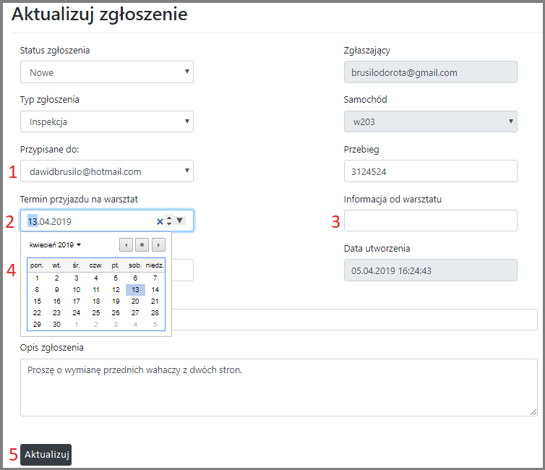
Rysunek 5.31 Widok formularza aktualizacji zgłoszenia. Funkcja dostępna dla użytkowników z rolą Admin.
Źródło: Opracowanie własne.
Uwaga. W formularzu aktualizacji oprócz edycji informacji wprowadzonych podczas tworzenia zgłoszenia, można wprowadzić dodatkowe informacje wymienione w podpunktach poniżej.
- Pole wyboru osoby obsługującej zgłoszenie.
- Pole do wprowadzenia daty przyjazdu na warsztat.
- Pole tekstowe do wprowadzenia informacji od warsztatu.
- Pole tekstowe do wprowadzenia informacji na temat rozwiązania problemu.
- Przycisk aktualizujący zgłoszenie.
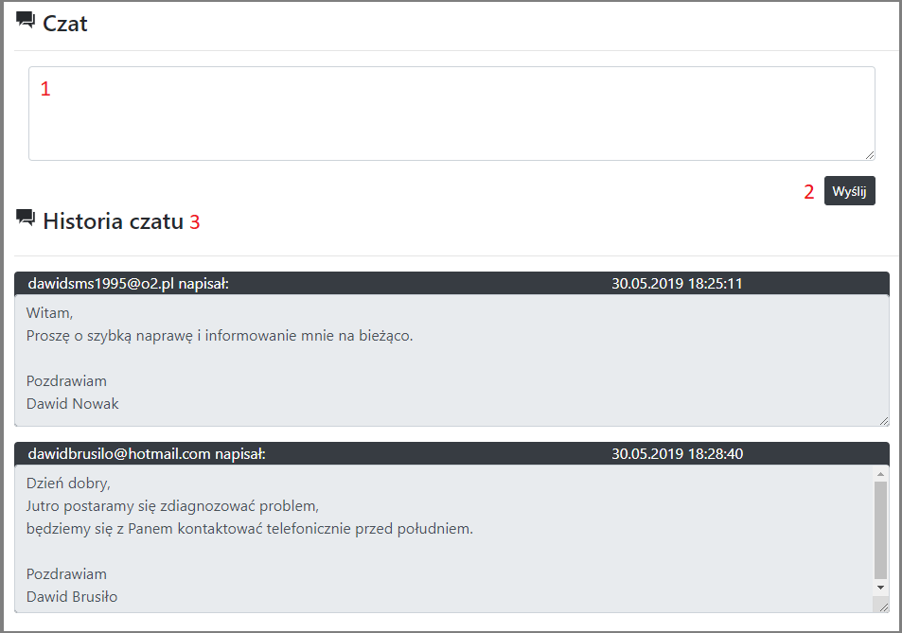
Rysunek 5.32 Widok czatu między klientem, a warsztatem dostępny w szczegółach zgłoszenia.
Źródło: Opracowanie własne.
- Pole tekstowe do wprowadzania wiadomości.
- Przycisk wysyłający wiadomość.
- Historia wiadomości pomiędzy klientem, a warsztatem.
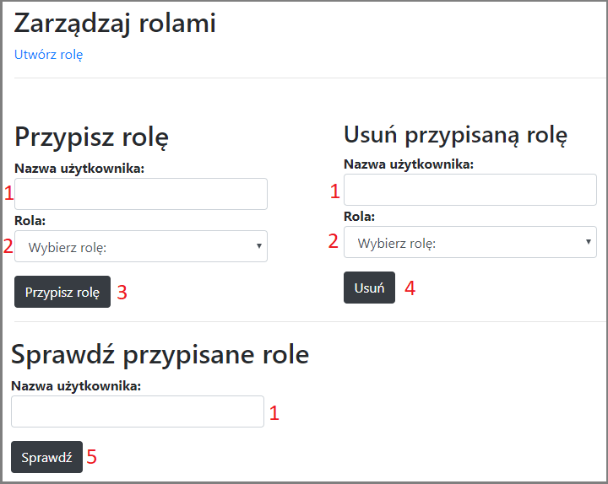
Rysunek 5.339 Widok zarządzania rolami użytkowników. Dostępne dla użytkownik z rolą SuperAdmin.
Źródło: Opracowanie własne.
- Pole tekstowe do wprowadzenia nazwy użytkownika.
- Lista wyboru roli do przypisania.
- Przycisk przypisujący wybraną rolę do użytkownika.
- Przycisk usuwający przypisaną rolę.
- Przycisk sprawdzający posiadane rolę.
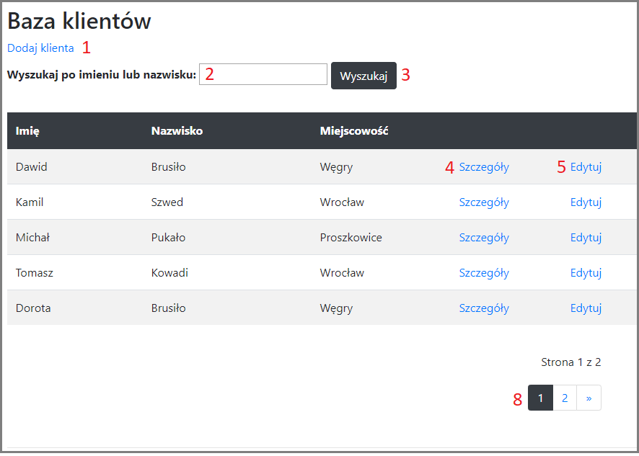
Rysunek 5.34 Interfejs graficzny – Widok bazy klientów. Dostępny dla użytkowników z rolą Admin.
Źródło: Opracowanie własne.
- Odnośnik do formularza dodawania klienta.
- Pole tekstowe do wyszukiwania klientów.
- Przycisk wyszukujący klientów.
- Odnośnik do strony wyświetlającej szczegółowe dane o kliencie.
- Odnośnik do formularza edycji klienta.
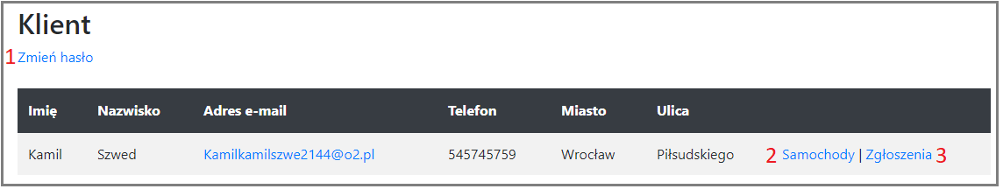
Rysunek 5.10 Widok szczegółowy klienta.
Źródło: Opracowanie własne.
- Odnośnik do formularza zmiany hasła.
- Odnośnik do listy samochodów dodanych przez klienta.
- Odnośnik do zgłoszeń utworzonych przez klienta.
6. Podsumowanie
Głównym celem niniejszej pracy była budowa aplikacji internetowej do obsługi warsztatu samochodowego, która w szybki i przyjazny dla użytkownika sposób pozwoli na zgłaszanie problemów oraz zarządzanie warsztatem. Program, który powstał na skutek wielomiesięcznej pracy spełnia wymagania funkcjonalne i niefunkcjonalne, które zostały zaprezentowane w rozdziale drugim. Gotowa aplikacja nadaję się do wykorzystania w środowisku produkcyjnym, ale jest również wiele aspektów, które nadal mogą zostać rozwinięte i ulepszone
Podczas implementacji omawianej aplikacji poznałem wiele nowych technologii. Dzięki temu poszerzyłem swoją wiedzę i umiejętności, a także zdobyłem nowe ciekawe doświadczenia, które będę mógł wykorzystać w karierze zawodowej oraz w kolejnych projektach.

6.1. Perspektywy rozwoju aplikacji
Aplikacja do obsługi warsztatu samochodowego w przyszłości, może zostać rozwinięta na wiele ciekawych sposobów, kilka z nich to:
- wprowadzenie cennika usług i generowanie faktur, na podstawie zgłoszenia,
- możliwość dodawania zdjęć i załączników do każdego zgłoszenia,
- wysyłanie powiadomień sms,
- stworzenie aplikacji mobilnej na systemy iOS oraz Android.
7. Literatura
[1]. K. Żydzik, T. Rak, C# 6.0 i MVC 5 Tworzenie nowoczesnych portali internetowych, Wydawnictwo Helion, Polska, 2015
[2]. A.Freeman, ASP.NET MVC 5. Zaawansowane programowanie, Wydawnictwo Helion, Polska, 2015
[3]. J.Lerman, Programming Entity Framework, O’Reilly, USA, 2010
[4]. J.Munro, ASP.NET MVC 5 with Bootstrap and Knockout.js: Building Dynamic Responsive Web Applications, O’Reilly, USA, 2015
[5].J. Albahari, B.Albahari, LINQ Pocket Reference: Learn and Implement LINQ for .NET Applications, O’Reilly, Canada, 2008
[6]. B.Bibeault, Y.Katz, A.De Rosa, jQuery w akcji. Wydanie III, Helion, Polska, 2016
[7]. A.Pelikant, MS SQL Server. Zaawansowane metody programowania, Helion, Polska, 2014
[8]. R.Gryczan, Bootstrap. Tworzenie własnych stylów graficznych, Helion, Polska, 2017
[9]. P.Marino, Tajniki C# i .NET Framework : buduj wydajne aplikacje dzięki zaawansowanym funkcjom języka C# i architektury .NET., APN Promise, Polska, 2017
[10]. L, Naylor, ASP.NET MVC with Entity Framework and CSS, Apress , United Kingdom, 2016
[11]. Code Hotfix, MVC Basics for Beginners, 10 październik 2015 [dostęp: 13 maj 2019], http://codehotfix.com/mvc-basics-beginners/
[12]. Dokumentacja platformy Asp.Net, https://docs.microsoft.com/pl-pl/aspnet
[13]. Dokumentacja biblioteki Bootstrap, https://getbootstrap.com/docs/
[14]. Dokumentacja biblioteki jQuerry, https://api.jquery.com/
[15]. Dokumentacja języka zapytań LINQ, https://docs.microsoft.com/pl-pl/dotnet/csharp/programming-guide/concepts/linq/
[16]. Dokumentacja Microsoft SQL, https://docs.microsoft.com/en-us/sql/?view=sql-server-2017
[17]. Dokumentacja platformy Microsoft Azure, https://docs.microsoft.com/pl-pl/azure/
[18]. Dokumentacja Entity Framework, https://docs.microsoft.com/pl-pl/ef/ef6/
8. Załączniki
1. Wdrażanie aplikacji Warsztat na serwer Azure.
2. Płyta CD – wersja elektroniczna niniejszej pracy inżynierskiej, załącznik nr 1 oraz kod źródłowy aplikacji.

